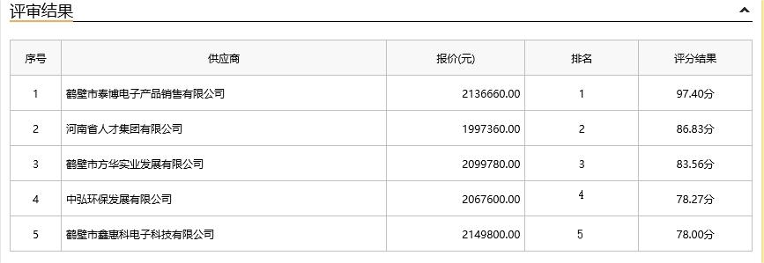

第一中标候选人：鹤壁市泰博电子产品销售有限公司
第二中标候选人：河南省人才集团有限公司
第三中标候选人：鹤壁市方华实业发展有限公司
采购人依法确定第一中标候选人为本项目中标人。

主要成交标的信息：

设备名称 | 品牌 | 规格型号 | 数量 | 单位 | 单价（元）
无纸化等级考  试学生终端 | 联想 | 启天M650-  A372 | 196 | 台 | 6850
云课堂管理软件 | 创维 | 创维桌面云系 统（SKY  WORKSPACE）  【简称：四驱  云电脑】V1.0 | 200 | 点位 | 860

质保期：三年

